# 作业二使用说明书

一、执行程序，启动登录界面。

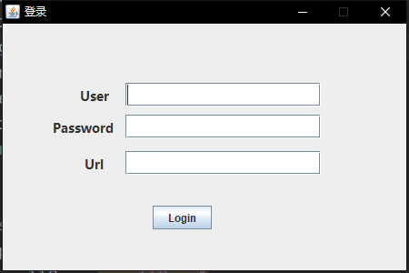

二、正确输入用户名，密码，URL，登录成功，进入主界面。

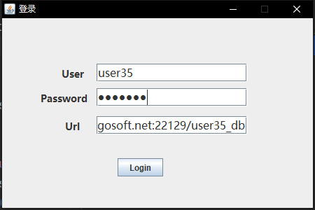

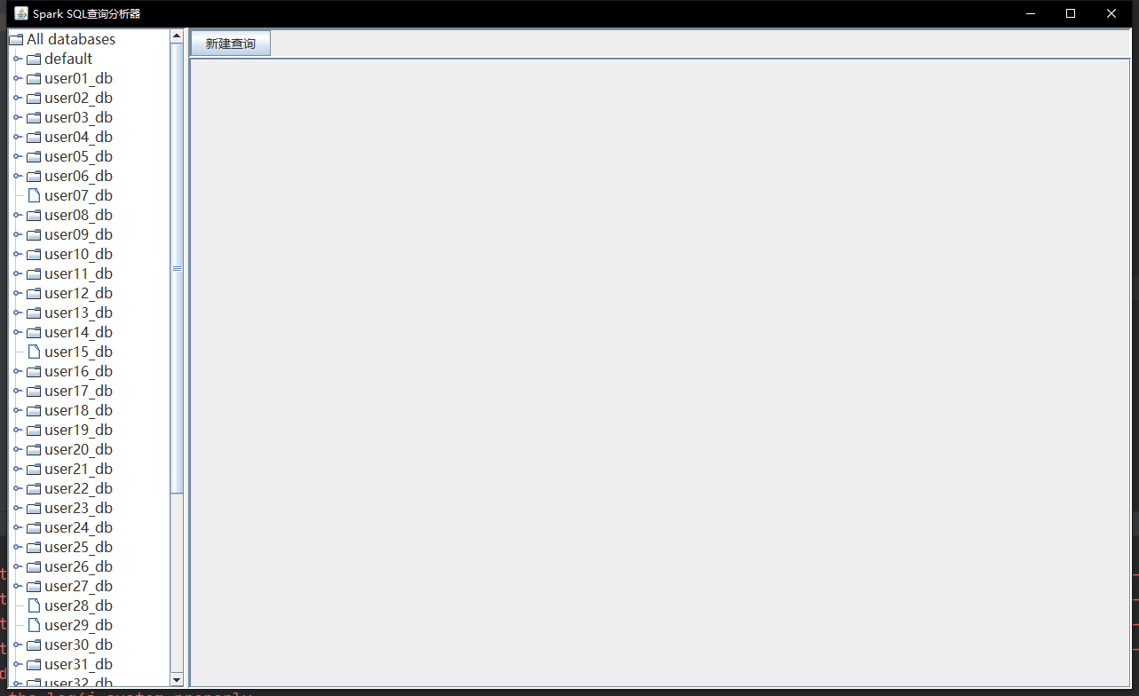

左侧可树形展开

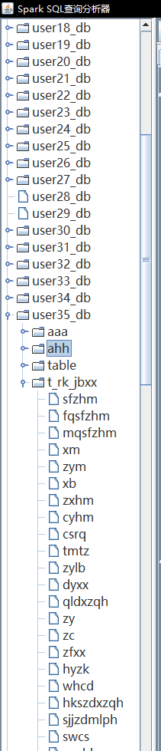

三、单机左侧“新建查询按钮”，新建查询窗口。

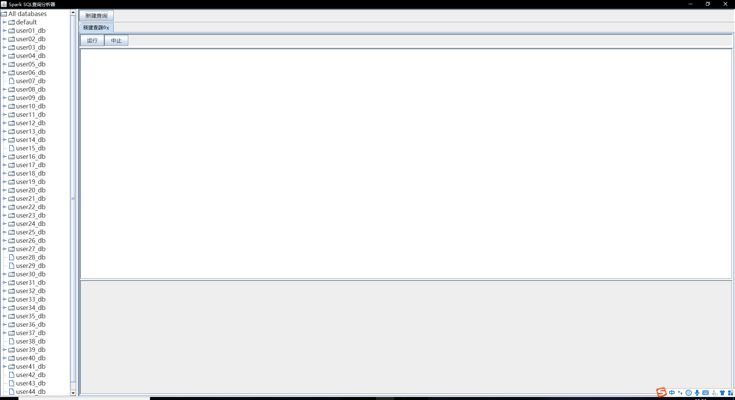

输入SQL语句返回查询结果。

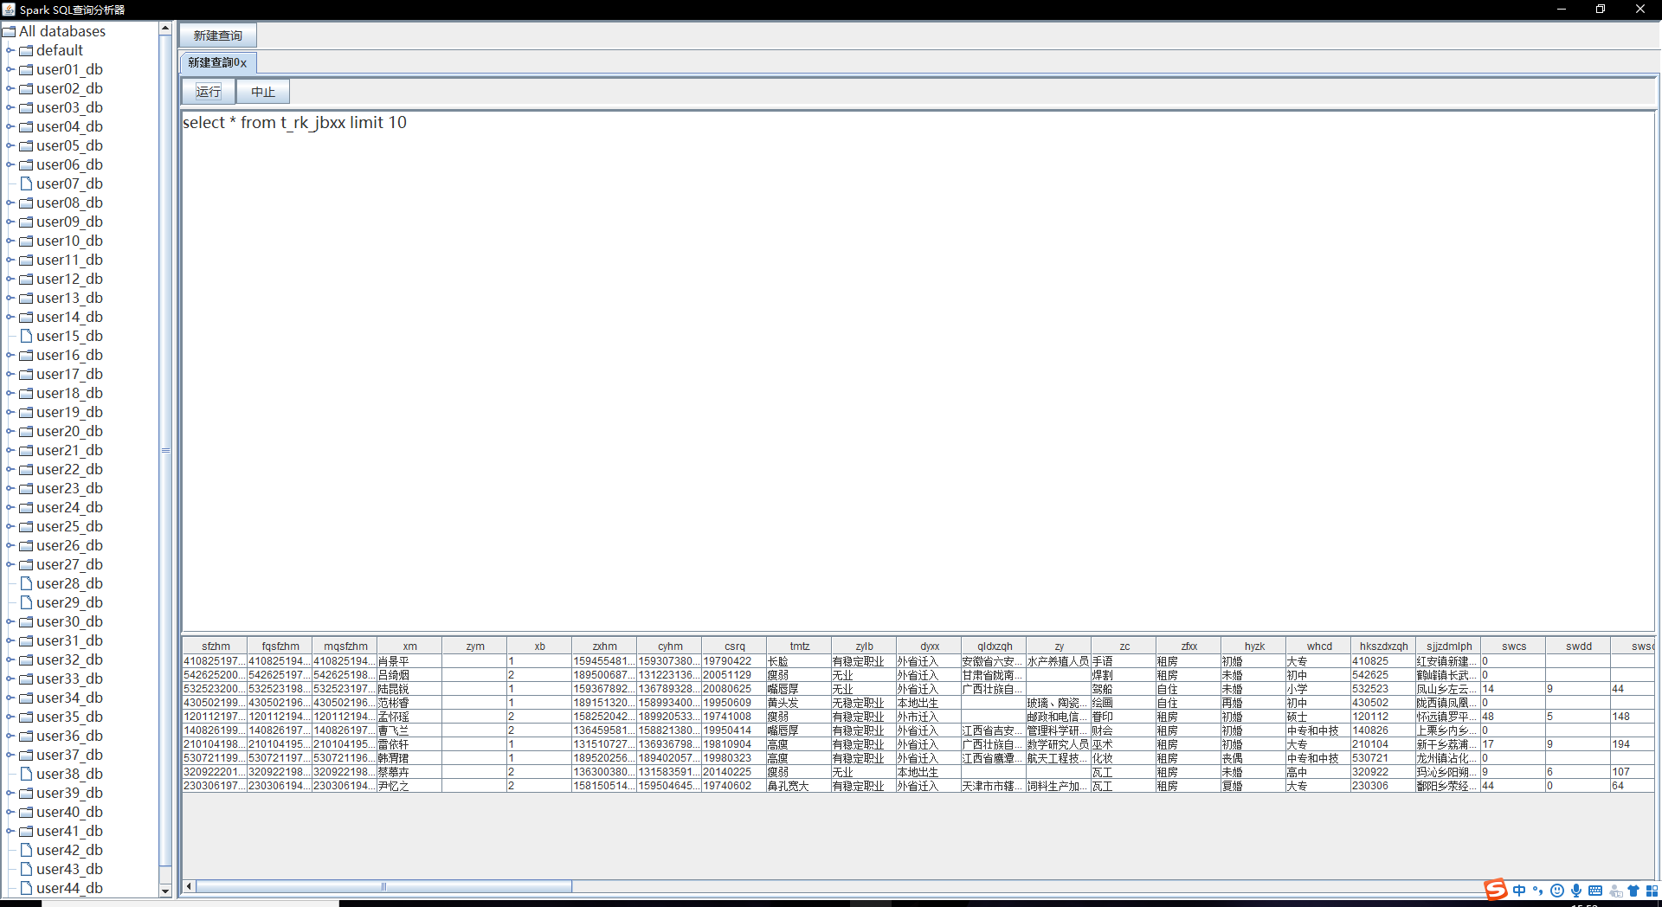

四、多次点击查询按钮，可开启多窗口查询。

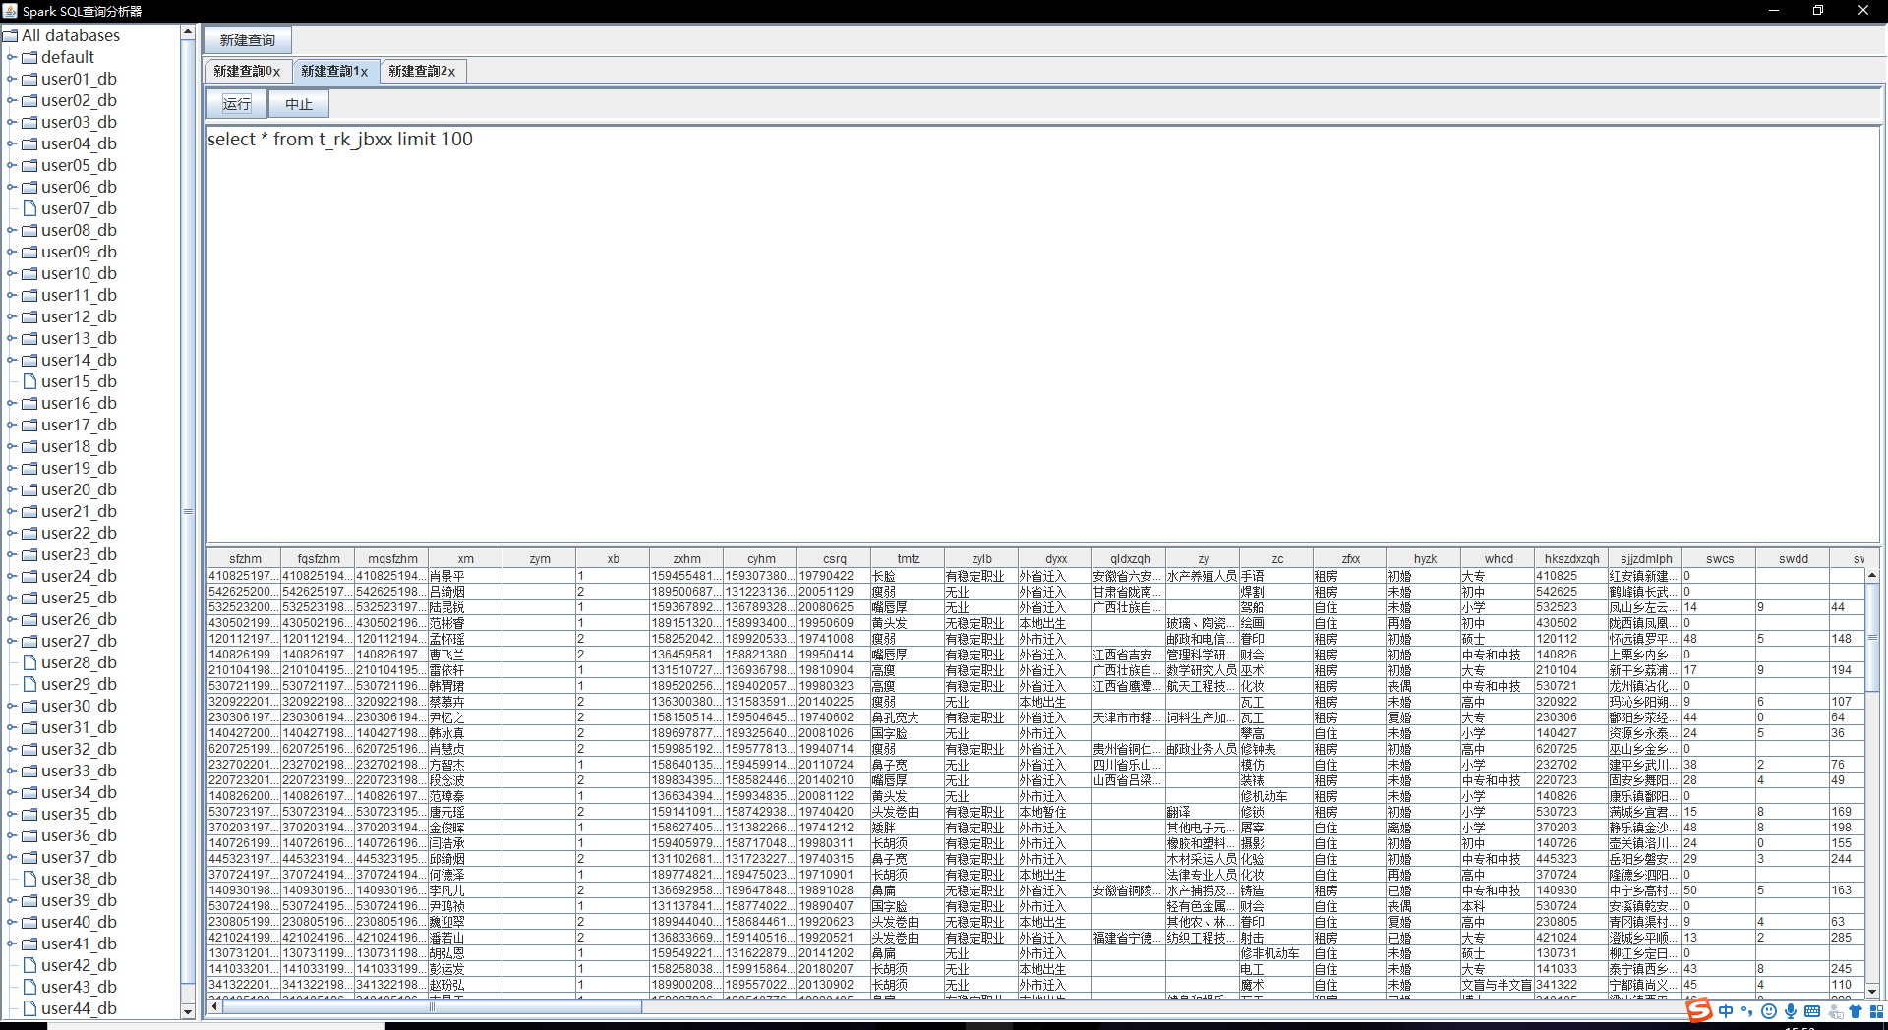

单机上方的x号可关闭窗口。

